Здравствуйте, ученики 1а класса!
01-30.05
Ежедневно выполнять комплекс общеразвивающих упражнений (чередовать).
- Комплекс ОРУ
- «Ловля комара»И.п. – о.с. ноги на ширине плеч. Повороты туловища вправо-влево, руки вверх, хлопок в ладоши. Вернуться в исходное положение.
Текст: «Руки вверх поднять пора, чтоб поймать нам комара, а потом их дружно вниз – в стойку прежнюю вернись!»
- «Самолет»И.п.- ноги на ширине плеч, руки в стороны, наклоны туловища вправо и влево.
Текст: «Руки ставим все в разлет, появился самолет. Мах крылом туда-сюда. Делай – раз, и делай – два!»
- «Флюгер»И.п. – о.с. руки за голову. Повороты туловища вправо и влево.
Текст: «Флюгер строится у нас, повращаемся сейчас. Ветер – справа, ветер – слева – флюгер вертится умело»
- «Дровосек»И.п. – нога на ширине плеч, руки вверху, пальцы в за-мок». Наклоны вперед с глубоким выдохом (Все хором произносят «Бах»)
Текст: «Дровосеками мы стали, топоры дружно подняли и, руками сде-лав взмах, по полену сильно «Бах!»
- «Карлики и великаны»И.п. – о.с. Присесть, руки положить на коле-ни, голову опустить. Подняться на носки, руки вверх, прогнуться.
Текст: «Чудеса у нас на свете: стали «карликами» дети, а потом все сра-зу встали – «великанами» мы стали».
- «Мяч»И.п. – о.с. Прыжки на обеих ногах.
Текст: «Скачет, скачет, скачет мяч, припустился резво вскачь. Скок, скок, скок – приземлился на носок»
- «На парад»И.п. – о.с. Ходьба на месте с высоким подниманием коленей.
Текст: Сильный, смелый наш отряд, дружно вышел на парад. Выше ногу, тверже взгляд, как в строю идет солдат!»

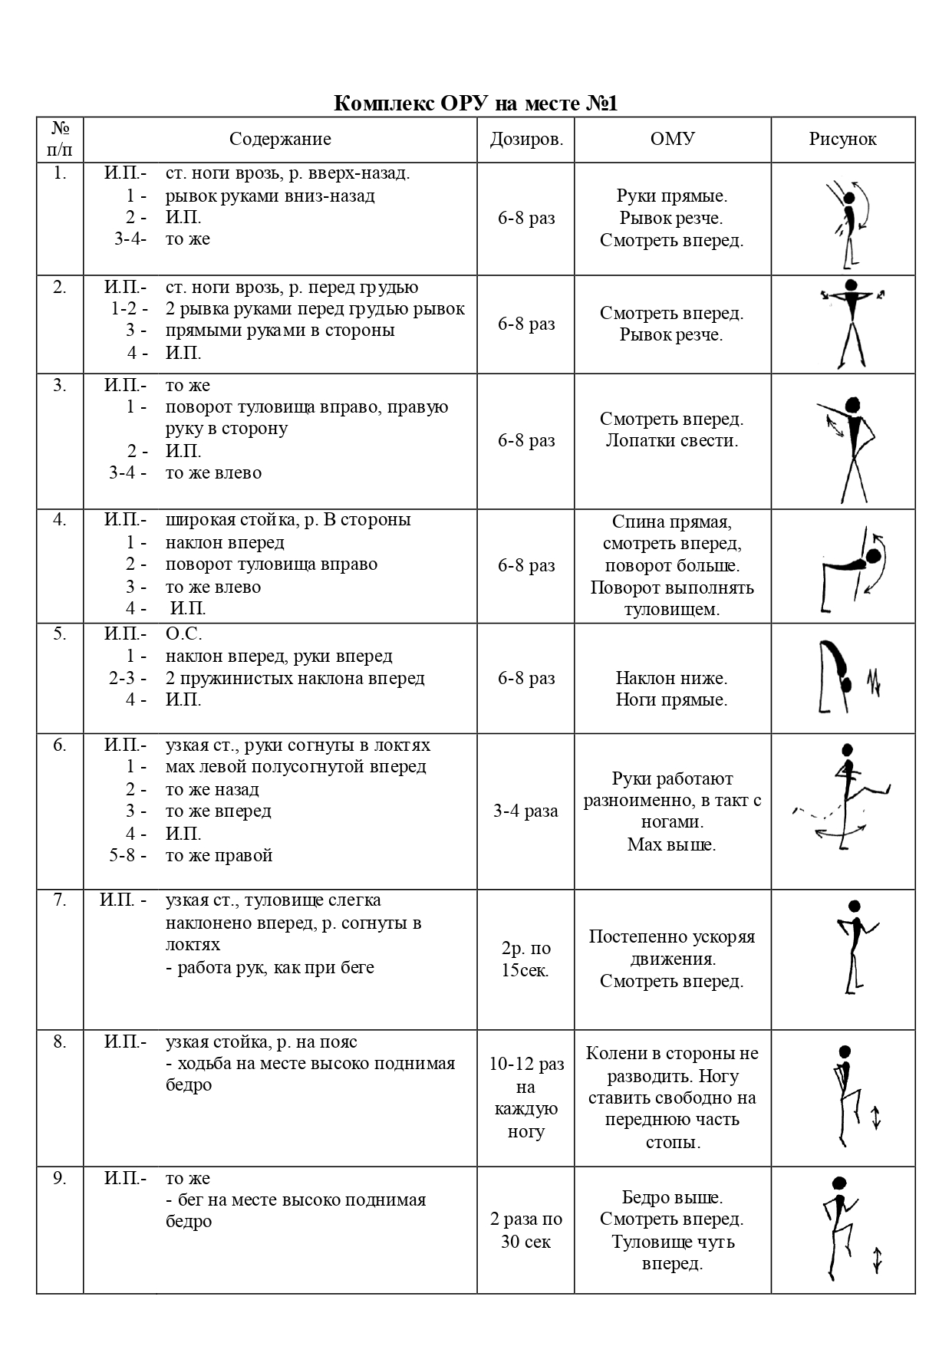
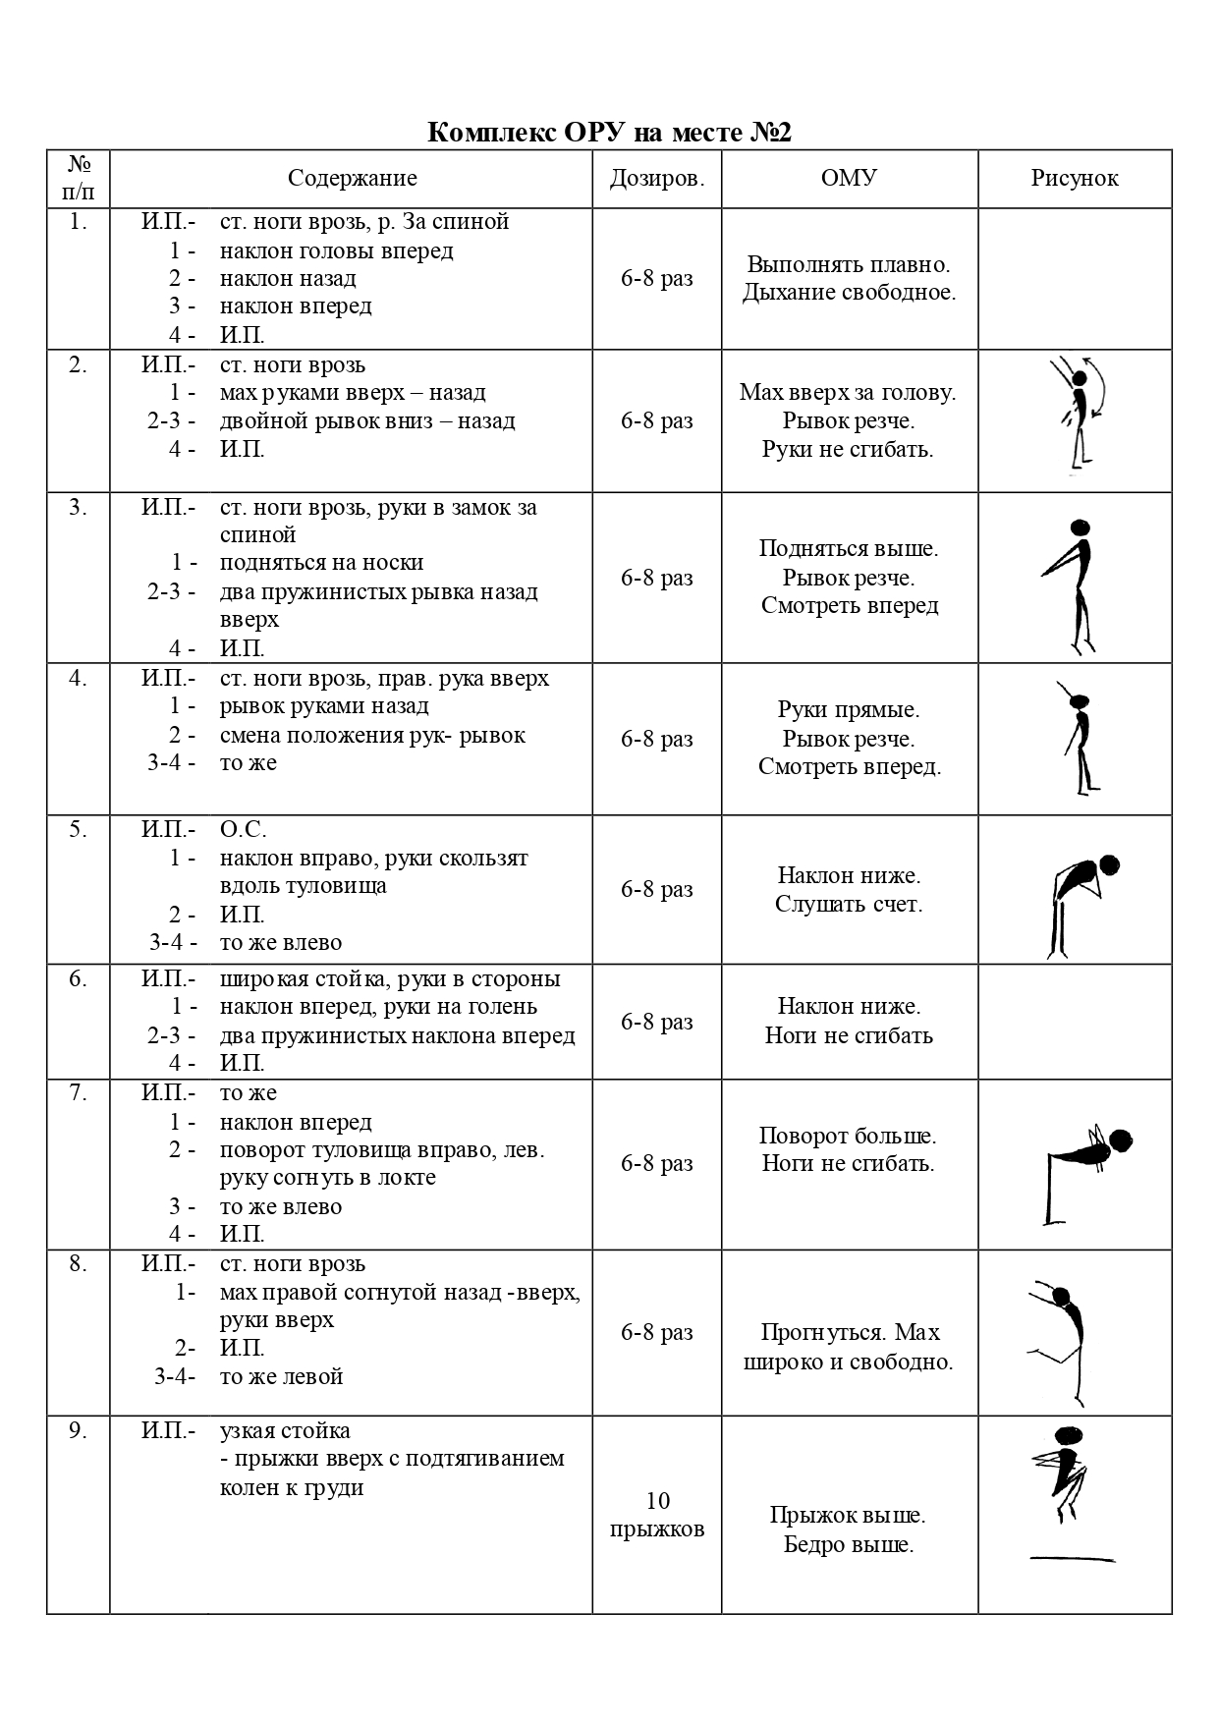
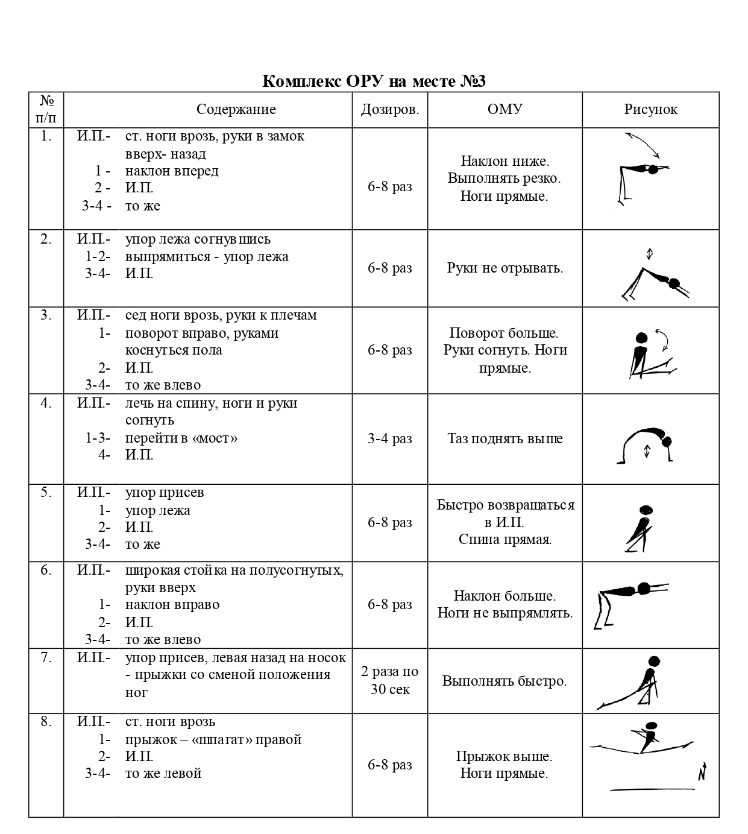

18-22.05

Домашнее задание:

Не забывайте про технику безопасности при выполнении упражнений и делать разминку.

Упражнение березка (стойку зафиксировать на 5 сек.)
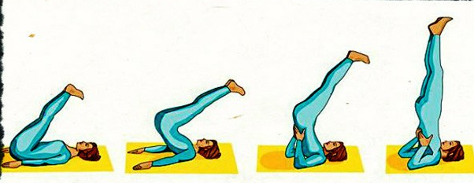

Приседание за 1 минуты

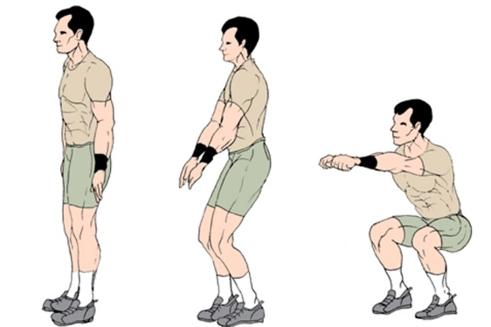
МАЛЬЧИКИ |  |  | ДЕВОЧКИ
высокий | средний | низкий | высокий | средний | низкий
35 | 31 | 17 | 31 | 17 | 23

Подъем туловища из положения лежа на спине (пресс) за 30 секунд (ноги упереть во что-либо)

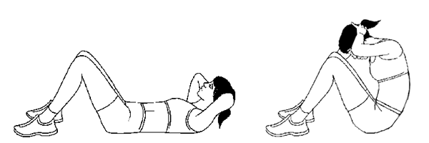
МАЛЬЧИКИ |  |  | ДЕВОЧКИ
высокий | средний | низкий | высокий | средний | низкий
15 | 12 | 9 | 15 | 12 | 9

Прислать видео, как вы выполняйте упражнения до 24 мая на ватсап по номеру 89042870833 или в ВК Наталья Терехова https://vk.com/naterekhova78
ВАЖНО!!! Всегда в теме письма подписывайте фамилию имя и класс.
Съёмка в горизонтальном положении

25-30.05

Домашнее задание:

Не забывайте про технику безопасности при выполнении упражнений и делать разминку.
- Сгибание и разгибание рук в упоре лежа на полу (отжимание)(касание грудью 1,5 л. бутылки)
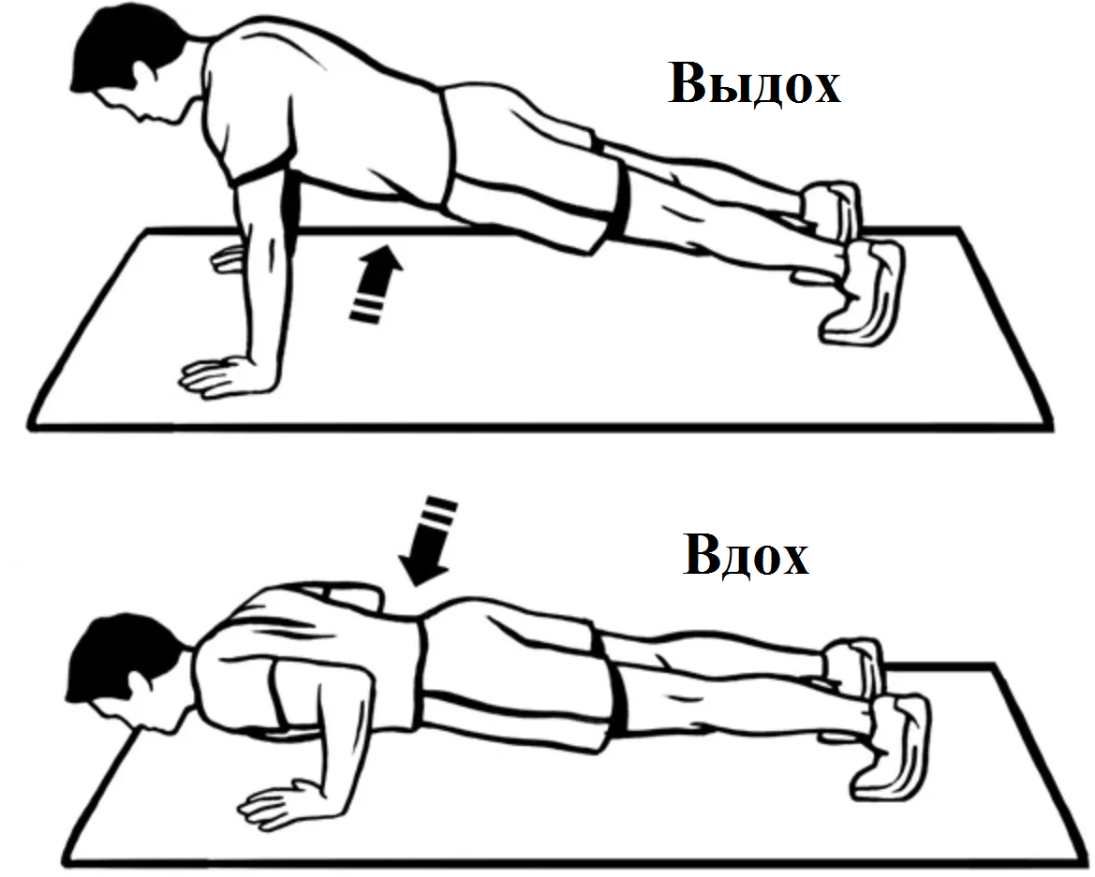
МАЛЬЧИКИ |  |  | ДЕВОЧКИ
высокий | средний | низкий | высокий | средний | низкий
16 | 9 | 5 | 12 | 5 | 2

Упражнение Ласточка, (сначала на левой ноге, потом на правой) зафиксировать на 10 сек. на каждой ноге.
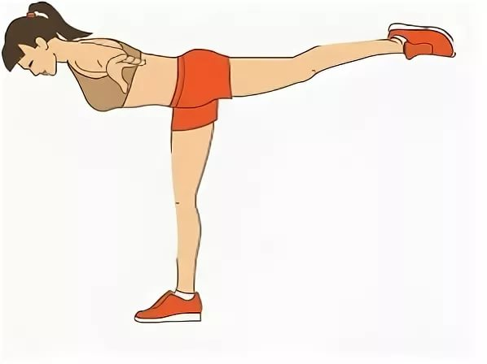

Прислать видео, как вы выполняйте упражнения до 30 мая на ватсап по номеру 89042870833 или в ВК Наталья Терехова https://vk.com/naterekhova78
ВАЖНО!!! Всегда в теме письма подписывайте фамилию имя и класс.
Съёмка в горизонтальном положении

Из ваших видео смонтирую общий ролик на память.
Всем спортивных успехов!

